  - Practico n3 1 AÑO 2022
  - Aguirre Juan tema: Internet

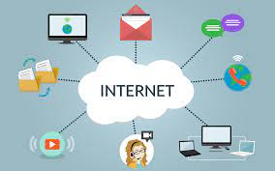

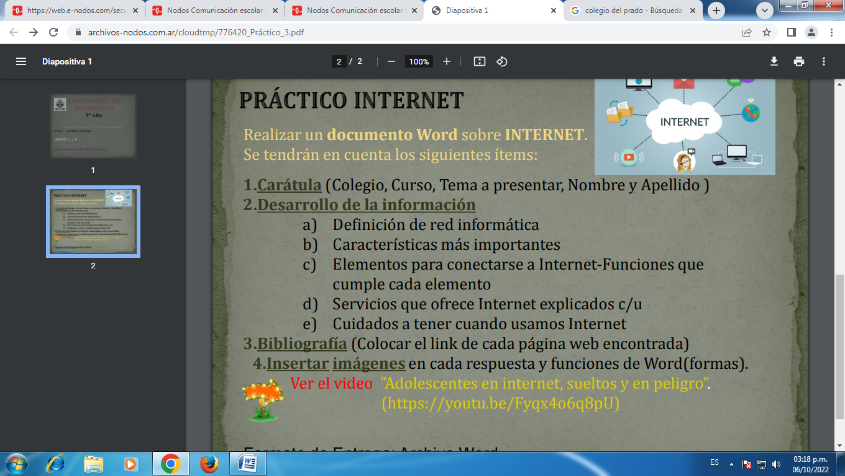

2_A) una red de computadoras, también llamada red de ordenadores o red informática, es un conjunto de equipos conectados por medio de cables, señales, ondas o cualquier otro método de transporte de datos
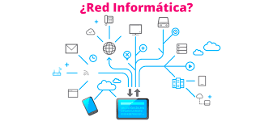
https://www.google.com/search?q=definicion+de+red+informatica&biw=1360&bih=657&ei=XaJNY7TVNPX01sQPveeWuAk&ved=0ahUKEwj095LW9ef6AhV1upUCHb2zBZcQ4dUDCA8&uact=5&oq
_B) Internet es Personal. Los que ves, lo que lees, lo que te llega por Internet, no es igual que lo que yo leo. ...
- Internet es Interactivo. Cualquier clic genera una respuesta. ...
- Internet es Inmediato. ...
- Internet es móvil. ...
- Internet es 24/7. ...
- Internet es Automático. ...
- Internet es Universal. ...
- Internet es Global.

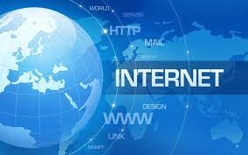
Link: https://www.google.com/search?q=caracticas+mas+importantes+de+internet&biw=1360&bih=657&ei=0aJNY4X3EPTU1sQP5vyIoAo&ved=0ahUKEwjFo5eN9uf6AhV0qpUCHWY-AqQQ4dUDCA8&uact=5&oq

c) En general, necesitaremos un terminal, una conexión, un modem, un proveedor de acceso a Internet y un navegador. El terminal es el elemento que sirve al usuario para recibir y enviar información.
Terminal: elemento que sirve al usuario para recibir y enviar información.
Ha9FY5iEDevn1sQP2ZqksAE&ved=0ahUKEwjYhp7a4Nj6AhXrs5UCHVkNCRYQ4dUDCA8&uact
Conexión: conexión a internet es el sistema de enlace con que el computador
oa9FY8e3EKTn1sQP-5ChmAk&ved=0ahUKEwiHjJqZ4dj6AhWks5UCHXtICJMQ4dUDCA8&uact
Un modem: envía información entre el mundo exterior o red de área extensa (WAN) y tu casa.
vbFFY_v0LuzM1sQPyNCo0AU&ved=0ahUKEwi7x_ea49j6AhVsppUCHUgoCloQ4dUDCA8&uact
Un proovedor de acceso a internet: Todo intercambio de información entre su computadora, el ISP y el servidor donde esté (por ejemplo, una página de Web) se hace fragmentando los datos en paquetes
BbNFY7vmFrz41sQPluSjeA&oq
D) Hoy en día, los servicios más usados en Internet son: Correo Electrónico, World Wide Web, FTP, Grupos de Noticias, IRC y Servicios de Telefonía
LbRFY_C_GdH11sQPxJOZmAc&oq
Correo electrónico: es un sistema que permite que distintos usuarios intercambien mensajes a través de un servicio de red.
erZFY7_4HP_x1sQPx9KosAw&ved
World wide : es un sistema interconectado de páginas web públicas accesibles a través de Internet (art. en inglés
1034&bih=616&ei

Ftp: es el acrónimo de «Protocolo de Transferencia de Ficheros» (en inglés, File Transfer Protocol). FTP es un protocolo que se utiliza para transferir todo tipo de archivos entre equipos conectados a una red, por ejemplo Internet.
NrdFY_7TCYHc1sQPjoaNsA8&ved
Grupos de noticias: Los grupos de noticias son un medio de comunicación dentro del sistema Usenet en el cual los usuarios leen y envían mensajes textuales a distintos tablones distribuidos entre servidores con la posibilidad de enviar y contestar a los mensajes.
1034&bih=616&ei=sbdFY_fKK4vR1sQPrdK7mA8&ved
Servicios de telefonia: l Servicio de Telefonía Pública como “el acceso a los servicios de una red pública de telecomunicaciones que deberá prestarse al público en general por medio de la instalación, operación y explotación de aparatos telefónicos de uso público”
https://www.google.com/search?q=servicios+que+ofrece+internet&biw=1360&bih=657&ei=dKtNY6PoGOHY1sQPv7uKoAw&ved=0ahUKEwij8sOr_uf6AhVhrJUCHb-dAsQQ4dUDCA8&uact=

- E) Publica información personal de forma limitada y profesional. ...
- Mantén la configuración de privacidad activada. ...
- Practica la navegación segura. ...
- Asegúrate de que tu conexión a Internet es segura. ...
- Ten cuidado con lo que descargas. ...
- Elige contraseñas seguras.

chrome..69i57j33i22i29i30l2.22853j0j4&sourceid=chrome&ie=UTF-8

https://www.google.com/search?q=cuidados+que+debemos+tener+con+el+internet&biw=1360&bih=657&ei=1K1NY6z2HOLN1sQPt56QyAE&oq

